基于RK3588的情感驱动养老陪护机器人与多模态融合决策系统
设计报告
摘要
当前我国独居老人突破1.3亿，普遍存在居家安全监护缺失、日常生活辅助不足、长期情感孤独抑郁三大养老痛点。传统人工陪护成本高、响应滞后，市面养老机器人普遍存在情感交互单薄、网络依赖强、售价高昂、报警机制单一等短板。本项目以飞凌ELF 2开发板（RK3588主控，6TOPS NPU）为边缘人工智能核心，搭建“感知-融合决策-执行-交互”四层闭环架构，采用STM32F407ZGT6、树莓派5、RK3588三核异构协同方案，融合轻量化AI视觉、双模语音交互与物联网云平台技术，打造集安全防护、生活辅助、情感陪伴于一体的普惠型居家养老智能设备。
感知层搭载N10P激光雷达、Gemini.pro双目深度摄像头，完成室内SLAM建图、人体姿态捕捉与面部采集；融合决策层由RK3588 NPU部署YOLOv8实现面部情绪识别，树莓派5融合语音语调完成多模态判定，YOLOv5-Lite实现跌倒检测；执行层依托STM32 PID控制底盘运动，L610模块实现多级紧急通讯；交互层搭建DeepSeek在线/本地双模语音引擎，配套OneNET云平台与微信小程序实现家属远程监护。
系统创新RK3588 NPU边缘多模态决策、离线/在线自动切换语音交互、三级分级安全报警、低成本异构多核协同四大核心技术，整机硬件成本3865元，较同类产品降低40%。跌倒检测准确率92%，多模态融合识别率88%，SLAM定点导航误差3.2cm。项目响应《“十四五”机器人产业发展规划》政策导向，为破解“未富先老”社会难题提供可落地的边缘AI解决方案。
关键词：RK3588边缘AI；多模态融合决策；情感驱动陪护；RKNN模型部署；SLAM室内导航
第一部分 作品概述
1.1 功能与特性
本机器人围绕居家独居老人核心需求，以RK3588（ELF 2）为主控芯片，构建“安全防护+生活辅助+情感陪伴”三位一体功能体系。
安全防护：双目/MIPI摄像头结合RK3588 NPU加速YOLOv5-Lite实现跌倒识别，10秒持续判定后启动“蜂鸣器→L610拨号→小程序”三级报警链路。
生活辅助：激光雷达SLAM建图实现全屋定点导航（误差3.2cm），OpenCV骨架追踪+PID控制完成误差<10cm人体智能跟随，机身搭载5kg承重载物筐协助搬运重物。
情感交互：RK3588视觉情绪与声卡语音语调融合判定老人情绪，主动发起分层对话；搭载双模语音系统，联网调用DeepSeek大模型完成多轮生活对话与信息查询，断网自动切换本地模型保留运动控制与基础问答。配套微信小程序实现远程视频、情绪看板、跌倒回溯、用药提醒四大远程监护功能，监测数据经MQTT上传OneNET永久存储。整机模块化设计，国产化硬件降低成本，操作依靠语音指令，无复杂操作门槛，适配老年群体使用习惯。
系统整体功能围绕安全防护、生活辅助和情感陪伴三类需求展开，其总体功能架构如图1所示。
图1 项目总体框架简图
1.2 应用领域
近年来，独居老人居家安全事故频发，跌倒已成为老年人意外死亡的首要原因。与此同时，长期情感孤独导致抑郁检出率居高不下，传统被动式问答机器人难以满足主动关怀需求。上述现实痛点构成了本项目立项的社会背景与技术动因。
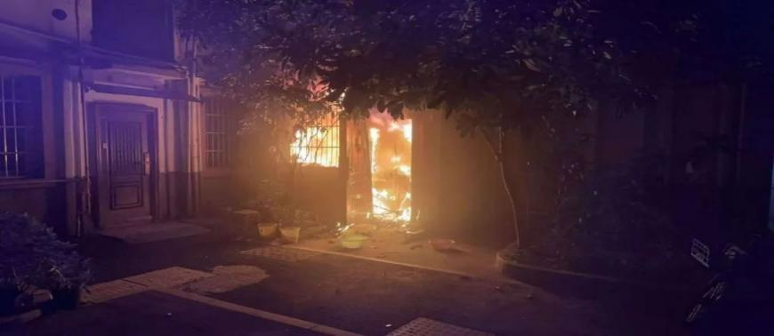
图2 独居老人居家火灾安全风险背景
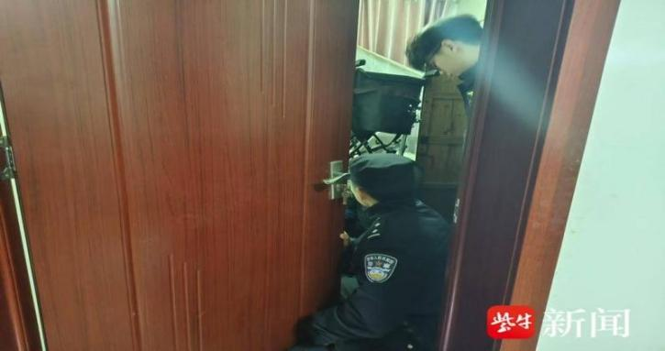
图3 独居老人跌倒救助场景
本项目主要应用场景如下：
（1）独居居家养老（核心场景）：面向全国1.3亿独居空巢老人，24小时监测跌倒风险，实时捕捉情绪状态，主动疏导消极情绪；语音控制导航、搬运与信息查询，子女通过小程序远程监护，适配弱网农村与城市小户型环境。
（2）社区日间养老中心：多台机器人分布式部署，日间巡检监测老人活动与情绪，跌倒事件联动社区护理人员，云端汇总健康情绪数据，降低护工压力，实现社区养老数字化管理。
（3）养老院/康复医疗机构：辅助行动不便患者移动随行，定时语音播报用药与康复提醒；病房自主巡检，跌倒事件同步护士站；多机协同物资配送，医护人员云端统一查看监测数据。
（4）适老化改造配套工程：作为智慧家居养老终端，预留外设接口联动空调、灯光等设备，广泛用于老旧小区适老化改造与民政养老惠民工程。项目底层多模态识别与嵌入式导航技术可迁移至医疗陪护、康养巡检等机器人研发。
1.3 主要技术特点
（1）RK3588边缘AI主控：ELF 2开发板FET3588-C核心板（4G RAM/32G eMMC），NPU部署YOLOv8/YOLOv5 RKNN模型，CPU+NPU协同调度，6TOPS算力支撑480P@30fps实时视觉推理。
（2）多模态情绪融合：以视觉60%+语音40%加权融合，RK3588运行YOLOv8识别面部情绪，声卡提取语音语调，树莓派5融合输出三类情绪标签，综合识别率88%，实现主动式情感关怀。
（3）四层闭环架构：感知层（激光雷达SLAM+双目/MIPI摄像头+语音）→RK3588融合决策层（NPU加速AI）→STM32执行层（PID闭环）→交互层（双模语音+小程序远程监护）。
图4 系统总体框架图
（4）双模自适应语音引擎：云端DeepSeek大模型提供实时天气、政策、多轮闲聊；本地轻量化模型断网无人工干预自动切换，切换时延≤0.3s，保留“前进、跟随、到卧室”等核心指令。
（5）三级分级紧急响应：跌倒与消极情绪均设置“本地蜂鸣→L610短信/电话→OneNET/小程序”三层防护，10秒延时判定过滤弯腰、下蹲等误动作；软硬件协同，整机成本3865元，较进口方案下降40%。
图5 三级防护报警系统流程图
1.4 主要性能指标
系统主要性能指标如下表所示，均达到或优于设计目标。
指标项 | 实测值 | 设计目标
RK3588 NPU推理帧率 | 30 fps | ≥25 fps
YOLOv8面部情绪识别准确率 | 91% | ≥90%
YOLOv5-Lite跌倒检测准确率 | 92%（10s确认） | ≥90%
多模态融合决策准确率 | 88% | —
边缘视觉推理延迟 | <50 ms | —
SLAM建图精度 | ±1~2 cm | ±1~2 cm
定点导航误差 | 3.2 cm | ±3~5 cm
人体智能跟随误差 | 8.1 cm | <10 cm
在线/离线语音识别准确率 | 94.2% / 88.7% | —
三级报警响应时延 | 蜂鸣<1s，云端<3s | —
载物承重上限 | 5 kg | 5 kg
整机硬件成本 | 3865元 | ≤4000元

1.5 主要创新点
（1）RK3588 NPU多模态情绪融合主动交互引擎：融合视觉人脸与语音双通道数据判定情绪，依据开心/平静/消极主动差异化对话，消极状态联动家属远程干预，突破传统“问答机”模式。
（2）三核异构分布式协同架构：RK3588专攻NPU视觉计算与融合决策；树莓派5负责SLAM与语音调度；STM32专注毫秒级电机驱动，算力解耦，兼顾实时性与AI运算性能，模块化易升级。
（3）RKNN边缘部署与双模语音：YOLOv8/YOLOv5经RKNN INT8量化，断网仍保障跌倒检测与核心语音指令；在线/离线自动切换，填补市面陪护机器人高度依赖网络的空白。
（4）双场景三级分级防护报警体系：跌倒安全与情绪健康两套独立三级告警链路，10秒跌倒确认有效降低误报率，多层预警保障老人人身与心理健康。
1.6 设计流程
（1）需求调研：调研独居老人居家安全、生活、情感需求，梳理软硬件功能指标；
（2）方案论证：确定四层闭环架构，选定ELF 2/RK3588+树莓派5+STM32异构硬件方案，论证RKNN边缘AI部署路径；
（3）硬件开发：绘制稳压供电模块PCB，完成激光雷达、摄像头、L610等模块接线调试；
（4）算法部署：RK3588部署YOLOv8情绪RKNN模型，树莓派部署YOLOv5-Lite跌倒、SLAM与双模语音；
（5）云端与小程序开发：接入OneNET MQTT物联网平台，开发视频/情绪/跌倒/用药四大功能小程序；
（6）整机联调：异构芯片UART通信调试，运动、报警、交互全功能联测；
（7）多场景功能测试，优化误报与识别精度，迭代优化后成品落地。全流程符合瑞芯微赛题软硬件协同设计、边缘NPU处理、多场景应用与系统测试验证要求。
根据上述设计流程，系统最终形成由感知、决策、执行、交互和远程监护共同组成的结构方案，如图7所示。
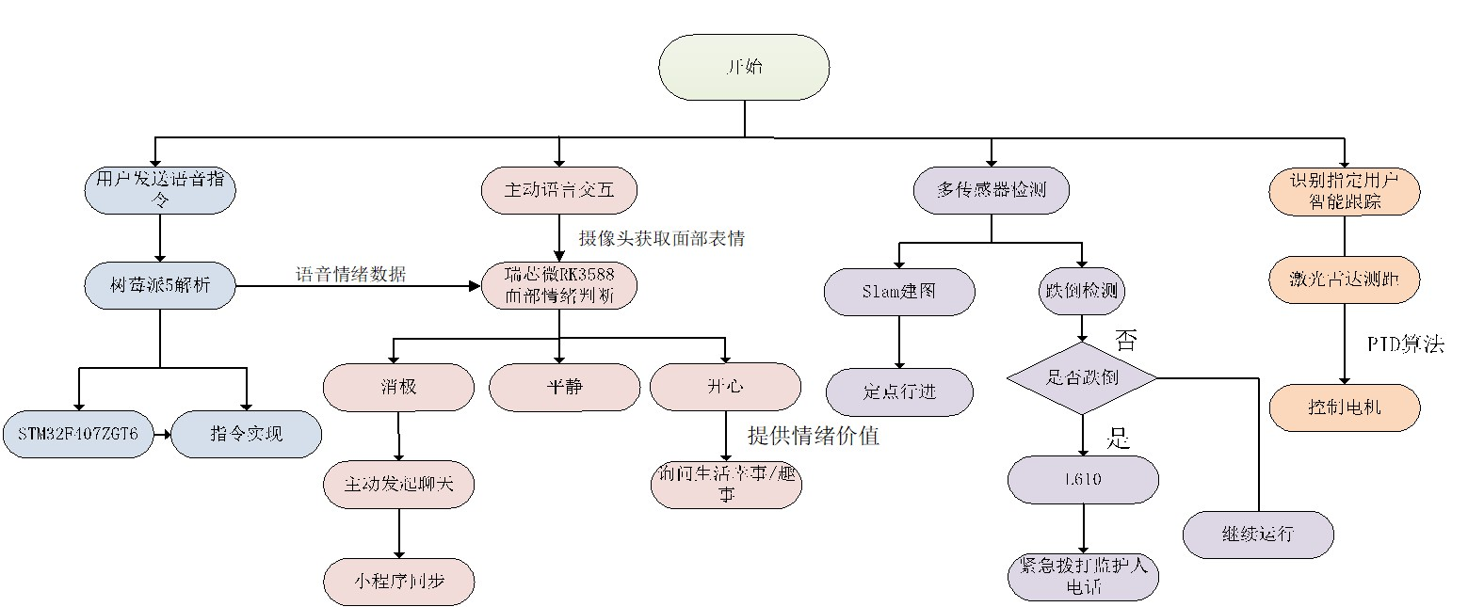
图6 系统设计结构
第二部分 系统组成及功能说明
整体介绍
随着我国社会老龄化进程加速，独居老人数量已突破1.3亿，健康与安全监护问题日益凸显。传统人工监护存在响应延迟、覆盖不足、成本高昂等缺陷。跌倒是老年人意外死亡的首要原因，独居老人在日常行动、信息获取及情感陪伴方面亦存在显著困难。
本系统采用感知-融合决策-执行-交互四层闭环总体架构，各模块协同联动：
感知层：N10P激光雷达、Gemini.pro双目/MIPI摄像头和声卡，负责环境轮廓、人体姿态、人脸图像与语音数据采集
融合决策层：RK3588（NPU视觉情绪）、树莓派5（语音调度、SLAM、云端）、STM32F407（运动预处理）三核UART互通，融合多模态数据完成情绪判定、跌倒识别、路径规划；
执行层：四轮驱动底盘、蜂鸣器、L610 4G模块，完成移动、本地声光报警、自动拨号/短信；
交互层：本地语音TTS、微信小程序、OneNET云平台，实现老人语音对话与家属远程可视化监护。
数据流：感知采集→异构芯片AI运算→执行动作/报警→交互终端同步状态，形成完整闭环。
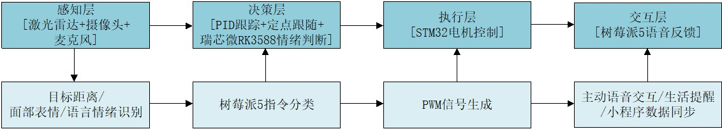
图7 感知-决策-执行-交互闭环总体框架
本项目以RK3588（ELF 2开发板）为主控芯片，构建多模态融合决策系统，划分为五个核心模块：（1）RK3588边缘视觉AI模块：NPU部署YOLOv8情感识别与YOLOv5跌倒检测；（2）多模态融合决策模块：RK3588融合面部+语音情绪，输出分层响应策略；（3）情感驱动交互模块：主动语言交互、双模DeepSeek语音、三级报警联动；（4）执行与导航模块：STM32 PID运动控制，树莓派5 SLAM导航与智能跟随；（5）远程监护模块：OneNET上云+微信小程序视频/情绪/跌倒/用药提醒。
三个核心计算与控制单元之间通过串口协议协同工作，完成视觉推理、语音调度和底层运动控制任务，其异构协同关系如图9所示。
图8 异构协同设计架构图
AI人工智能视觉应用”五项任务要求：（1）软硬件协同设计——RK3588 CPU+NPU调度，MIPI摄像头+UART外设协同；（2）边缘处理——RKNN模型NPU加速，低延迟本地推理，减少云端依赖；（3）多场景应用——智能检测（跌倒）、智能交互（情感陪护）、智能监控（远程小程序）；（4）系统测试验证——实验室模拟场景量化测试，准确率≥90%；（5）商业化潜力——4000元内普惠成本，面向1.3亿独居老人居家养老市场。
硬件系统介绍
2.2.1 硬件整体介绍
整机硬件采用三层堆叠模块化结构：顶层搭载激光雷达、双目/MIPI摄像头、扬声器；中层集成ELF 2/RK3588主控、树莓派5、STM32F407、L610通信模块、稳压供电模块；底层为四轮驱动电机、编码器与电池供电单元。
核心算力硬件：
- RK3588（ELF 2 FET3588-C）——6TOPS NPU，YOLOv8人脸情绪识别、多路视频流处理，为本系统多模态融合决策的核心算力平台；
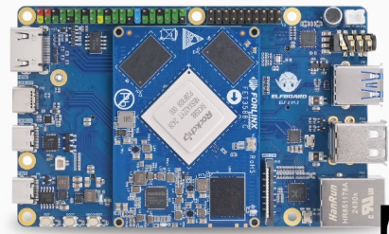
图9 RK3588实物图
- 树莓派5——系统总调度，SLAM建图、双模语音交互、MQTT云端上传、串口调度RK3588与STM32；
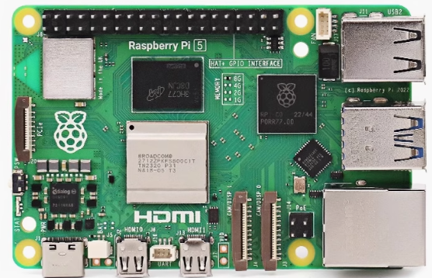
图10 树莓派5协处理器实物图
- STM32F407ZGT6——Cortex-M4底层电机PID控制、编码器反馈、运动闭环。
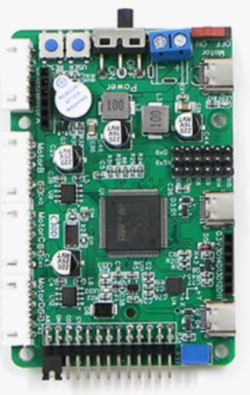
图11 STM32F407ZGT6控制板实物图
感知硬件：N10P激光雷达、Gemini.pro双目深度摄像头、声卡；通信执行硬件：L610 4G模块、蜂鸣器、四轮直流减速电机、稳压供电模块。主控间115200bps TTL串口通信，整机国产化器件占比≥90%，成本3865元。
2.2.2 机械设计介绍
整机移动底盘采用四轮差速驱动结构，底盘预留中部载物筐，最大承重5kg，适配居家搬运物品；上层设备支撑平台分层镂空设计，保障摄像头、雷达无遮挡；机身高度适配老人站立平视交互，移动速度固定0.5m/s低速安全模式，瓷砖、地毯、木地板均可稳定通行；机身侧面预留电源接口、SIM卡槽、调试串口；底部加装防撞缓冲条，室内避障配合激光雷达双重防护。RK3588 ELF 2开发板作为边缘AI主控安装于中层核心位置，通过UART与协处理器通信。
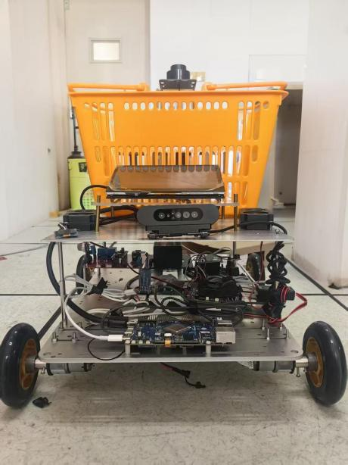
图12 系统整体实物图
2.2.3 电路各模块介绍
感知层与传输层硬件模块设计如下。
- 激光雷达（N10P）：通过SLAM算法实时扫描环境，构建精度达±1~2cm的动态地图，标记卧室、客厅等关键区域节点。老人发出跨房间召唤指令时（如“到卧室来”），机器人自主规划避障路径抵达目标位置，辅助信息查询或搬运重物任务。
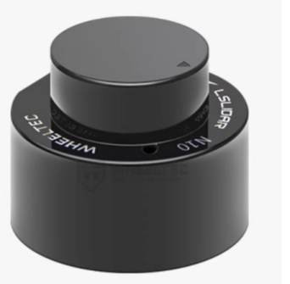

图13 激光雷达实物图
- 双目/MIPI摄像头（Gemini.pro或ELF 2 OV13855）：RGB图像流捕捉人体骨架信息，OpenCV关键关节坐标实现智能跟随（误差<10cm）。深度流搭载YOLOv5-Lite实时监测人体姿态，跌倒状态持续10秒触发警报。面部表情传输至RK3588，NPU运行YOLOv8实现情绪判断，准确率≥90%。
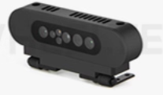
图14 双目深度摄像头实物图
（3）声卡：连接树莓派5，获取运动控制指令与情绪判断语音数据，与RK3588输出的面部情绪结果综合决策，参与多模态融合。
（4）供电模块：系统采用稳压供电方案，为RK3588、树莓派5、STM32及外设模块提供稳定电源输入，各模块共地连接并按功耗需求进行供电分配，保障视觉推理、语音交互和运动控制稳定运行。
传输层采用串口点对点通信：树莓派5与STM32以115200bps传输SLAM坐标与电机反馈；与RK3588以UART传输情绪分类结果（开心/平静/消极），空闲时关闭串口降低功耗；与L610三线制交叉接线，AT指令集实现紧急拨号与短信提醒。
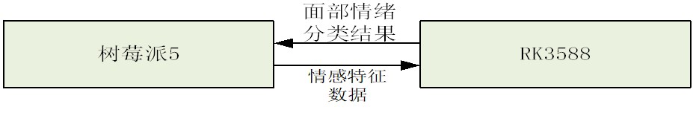
图15 RK3588与协处理器传输关系
控制层硬件模块设计如下。
（5）RK3588（ELF 2 FET3588-C）：8nm制程，四核Cortex-A76（2.4GHz）+四核Cortex-A55（1.8GHz），内置6TOPS NPU，支持MIPI CSI摄像头。NPU部署量化YOLOv8s：ISP流水线HDR融合与3D降噪，480P@30fps输出，NPU定位人脸边界框，ROI输入CNN分类器分析3类情绪，准确率>92%。
（6）树莓派5：四核Cortex-A76及VideoCore VII GPU，PCIe扩展激光雷达实现SLAM建图（±1cm）；解析RK3588面部情绪及声卡语音数据，生成情绪标签触发分层交互；运行YOLOv5-lite辅助跌倒检测，紧急事件通过AT指令激活L610。
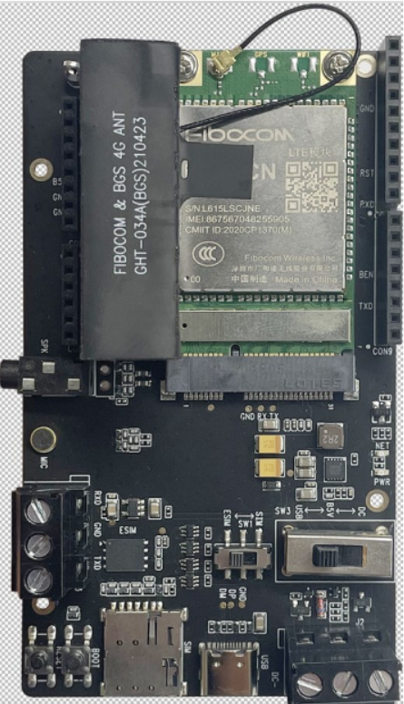
图16 L610实物图
（7）STM32F407ZGT6：Cortex-M4硬件PWM控制四轮底盘，解析树莓派5下发的SLAM坐标或语音指令，编码器反馈PID闭环，速度精度±0.02m/s，转向误差<1°。
（8）广和通L610：工业级LTE Cat 4模块，内置GNSS，支持VoLTE。UART接收主控指令，跌倒时拨打监护人电话，消极情绪时发送短信，构建三级防护体系。
关键通信模块引脚连接如下表所示。
信号线 | 连接端 | 说明
L610 TX | 树莓派 RX | 数据接收
L610 RX | 树莓派 TX | 数据发送
L610 GND | 树莓派 GND | 共地
L610 VCC | 树莓派 3.3V | 电源输入
蜂鸣器+ | 树莓派 GPIO17 | 报警控制
蜂鸣器- | 树莓派 GND | 接地

软件系统介绍
2.3.1 软件整体介绍
软件分为四大开发环境：（1）STM32底层：Keil MDK+STM32CubeMX，HAL库+FreeRTOS，电机PID与传感器驱动；（2）RK3588视觉端：Elf2 Desktop 22.04，RKNN Model Zoo部署YOLOv8/YOLOv5，OpenCV 4.5处理MIPI视频流；（3）树莓派主控端：Ubuntu 22.04 Python，SLAM-Toolbox、YOLOv5-Lite、SnowBoy唤醒、DeepSeek双模语音、MQTT上传、MJPG-streamer视频流；（4）云端与小程序：OneNET MQTT接入，微信开发者工具JS+WXML+WXSS，内网穿透公网视频访问。
数据流：传感器采集→本地AI推理→决策指令下发→执行硬件动作→MQTT上传云端→小程序可视化展示。
RK3588边缘AI部署遵循“模型训练→RKNN转换→NPU部署”路径。PC端完成YOLOv8情感与YOLOv5跌倒数据集标注训练，RKNN-Toolkit2将PyTorch/ONNX转为.rknn格式并INT8量化。ELF 2上实现480P@30fps同步推理，CPU负责采集与后处理，NPU负责神经网络前向计算。
2.3.2 软件各模块介绍
（1）SLAM导航模块——输入：激光雷达点云、底盘里程计；输出：室内地图、目标坐标、避障速度指令；流程：雷达扫描建图→标记卧室/客厅点位→语音指令触发路径规划→PID调速定点行驶。
（2）跌倒检测模块——输入：双目/MIPI深度图像；输出：跌倒/站立/坐姿判定；流程：YOLOv5-Lite人体检测→骨架坐标→10秒持续确认→触发三级报警。
图17 跌倒检测实现流程
- 多模态情绪融合模块——输入：RK3588人脸情绪标签、声卡语音语调；输出：开心/平静/消极；流程：视觉0.6+语音0.4加权融合→连续消极触发安慰+短信推送。
图18 多模态判断机制图
- 双模语音交互模块——输入：麦克风语音；输出：TTS对话、运动控制指令；流程：SnowBoy唤醒→网络状态判断→DeepSeek API/本地模型→指令下发或问答播报。
图19 双模触发机制示意图
- OneNET云平台模块——输入：情绪、跌倒事件；输出：MQTT报文；流程：设备认证→定时上传→报警推送→小程序API读取历史数据。
图20 OneNET云平台数据上云流程图
（6）微信小程序四大子模块——远程视频（MJPG内网穿透）、情绪看板（图表可视化）、跌倒预警（实时推送+回放）、用药提醒（MQTT下发TTS播报）。
智能语言交互基于DeepSeek大模型。在线模式请求云端解析天气、政策等需求，依据RK3588融合决策输出的情感标签动态生成陪伴对话。断网自动切换树莓派5本地轻量化模型，保留“前进”“停止”“跟随”等核心指令。关键词库检测“到厨房”等行为词时执行对应导航或跟随动作。
OneNET构建设备管理中心，树莓派5 MQTT认证接入，实时上传情绪指标及跌倒事件流。监护人Web/小程序调取API以时间轴回看历史数据，云端处理高并发数据流，降低边缘负载，同时保留RK3588边缘端实时检测能力。
紧急响应依托边缘检测与云端联动。RK3588 NPU检测到跌倒并经10秒确认后触发：本地蜂鸣器→L610自动拨号→OneNET/小程序同步告警。消极情绪启动“主动语音安慰→短信→小程序”分级情绪防护链路。
图21 三级防护报警系统流程图
小程序四个核心板块：
远程视频（MJPG-streamer+内网穿透，打开2~3秒）；
图22 远程监控流程图
监护人还可通过小程序向树莓派5发送控制请求，再由树莓派5转发给STM32执行底盘动作，远程遥控流程如图28所示。
图23 远程遥控流程图
情绪看板（MQTT上传消极情绪，日/周/月图表）；
图24 情绪看板流程图
跌倒预警（3秒内推送含时间详情，支持事件回顾）；
图25 跌倒预警流程图
用药提醒（监护人远程触发TTS“请及时用药”）。
图26 用药提醒流程图
各界面设置返回主界面按钮，适配不同手机型号。
第三部分 完成情况及性能参数
整体介绍
整机移动底盘采用四轮差速驱动结构，底盘预留中部载物筐，最大承重5kg，适配居家搬运物品；上层设备支撑平台分层镂空设计，保障摄像头、雷达无遮挡；机身高度适配老人站立平视交互，移动速度固定0.5m/s低速安全模式，瓷砖、地毯、木地板均可稳定通行；机身侧面预留电源接口、SIM卡槽、调试串口；底部加装防撞缓冲条，室内避障配合激光雷达双重防护。RK3588 ELF 2开发板作为边缘AI主控安装于中层核心位置，通过UART与协处理器通信。
工程成果
3.2.1 机械成果
四轮差分底盘加工装配完成，5kg载荷下托盘无明显形变；3D打印/分层外壳开孔精准，雷达与摄像头固定牢固，强弱电分区；百余次启停转向测试无松动卡顿。
3.2.2 电路成果
稳压供电模块供电与通信模块完成接线调试，通信模块接线导通，过压短路保护实测有效，主控串口通信稳定，RK3588 NPU模型加载正常，72h老化测试无故障。
3.2.3 软件成果
STM32底层驱动、RK3588 RKNN推理服务、树莓派SLAM与语音脚本、OneNET上云及微信小程序均完成部署。在线/离线语音自动切换、多模态情绪运算及云端同步等核心逻辑运行稳定。
小程序端已完成远程视频、情绪看板、跌倒预警和用药提醒四个功能入口，主界面如图37所示。
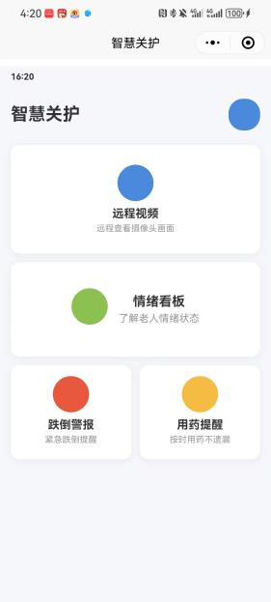
图27 小程序主界面
设备上传的情绪、跌倒和环境数据可在OneNET平台端进行查看与管理，平台界面如图38所示。
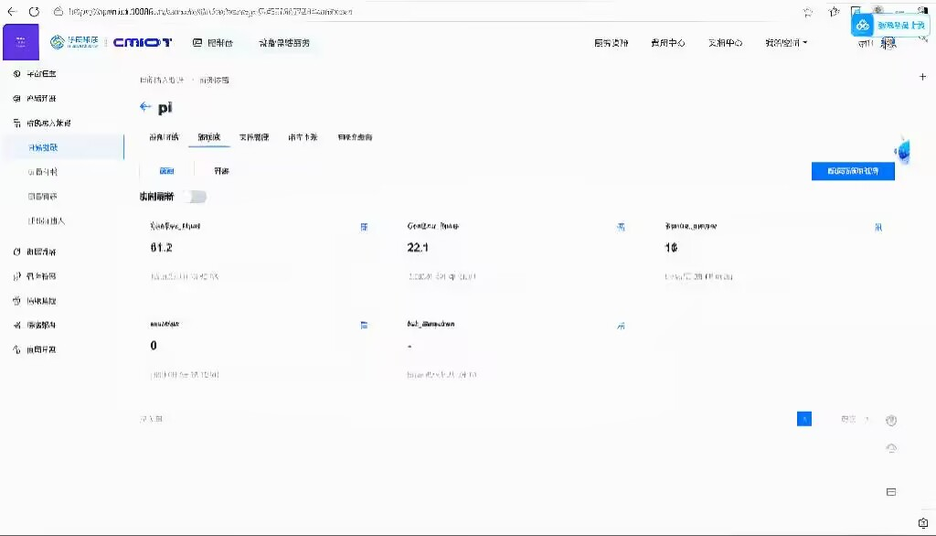
图28 OneNET云平台界
SLAM建图模块可生成室内环境地图，为定点导航提供基础，建图界面如图39所示。
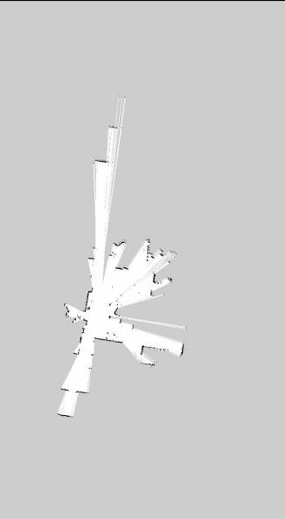
图29 SLAM建图界面成果图
特性成果
本项目围绕RK3588边缘AI主控，完成了情感驱动养老陪护机器人与多模态融合决策系统整机研制。
硬件：ELF 2/RK3588主控+三核异构协同，双目光学+激光雷达融合感知，国产化器件≥90%，成本3865元。
算法：RK3588 NPU部署YOLOv5-Lite跌倒检测92%，YOLOv8面部情绪91%，融合决策88%，边缘延迟<50ms。
交互：双模语音切换≤0.3s，离线核心功能可用率91%；小程序四板块端到端刷新<0.6s。
安全：三级报警链完整实现，10秒跌倒确认有效降低误报。
导航：SLAM建图±1cm，定点导航3.2cm，智能跟随8.1cm。系统已在实验室模拟场景完成功能验证。
（1）跌倒检测功能测试
跌倒检测基于RK3588 NPU加速YOLOv5-Lite和双目/MIPI摄像头。模拟站立、坐姿、跌倒各50次：准确率92%，10秒确认有效避免弯腰误判。蜂鸣器响应<1秒，L610拨号成功率100%，小程序同步成功率95%。
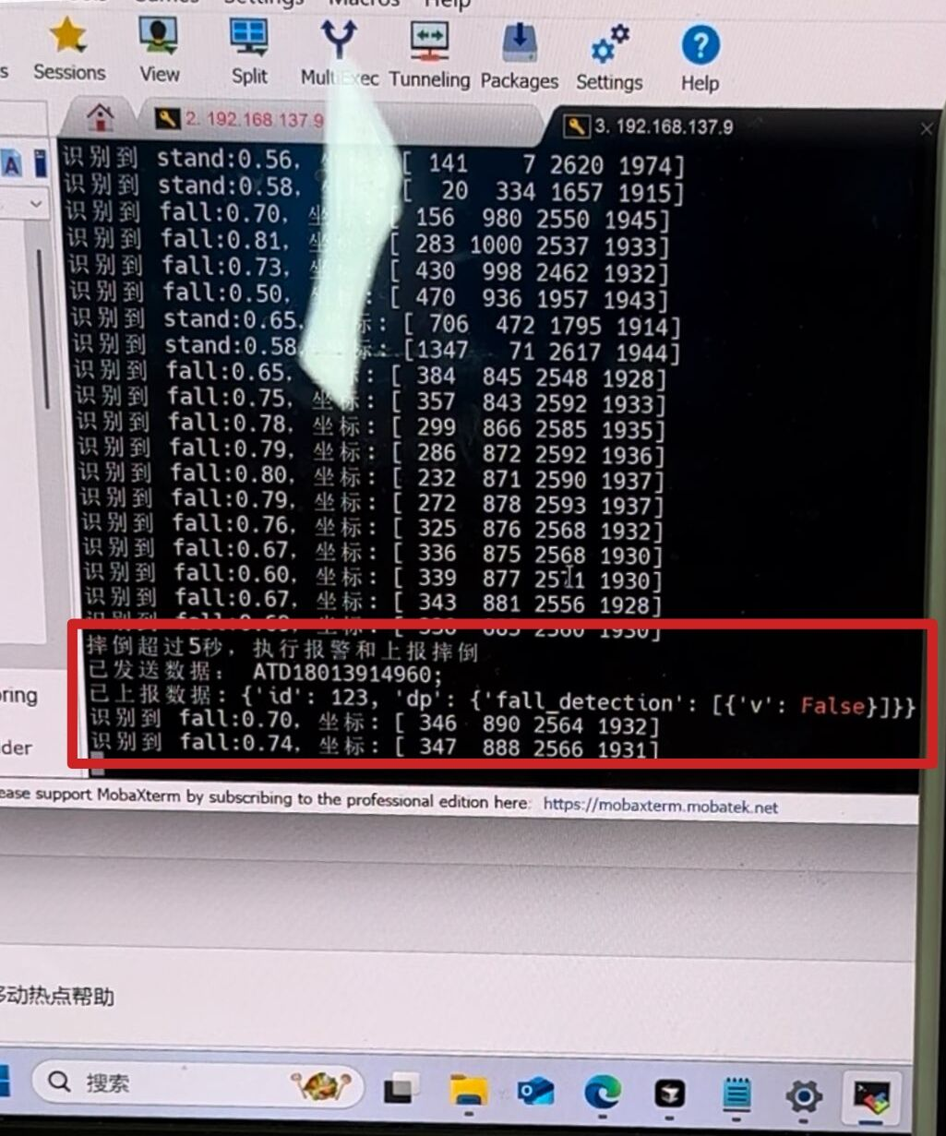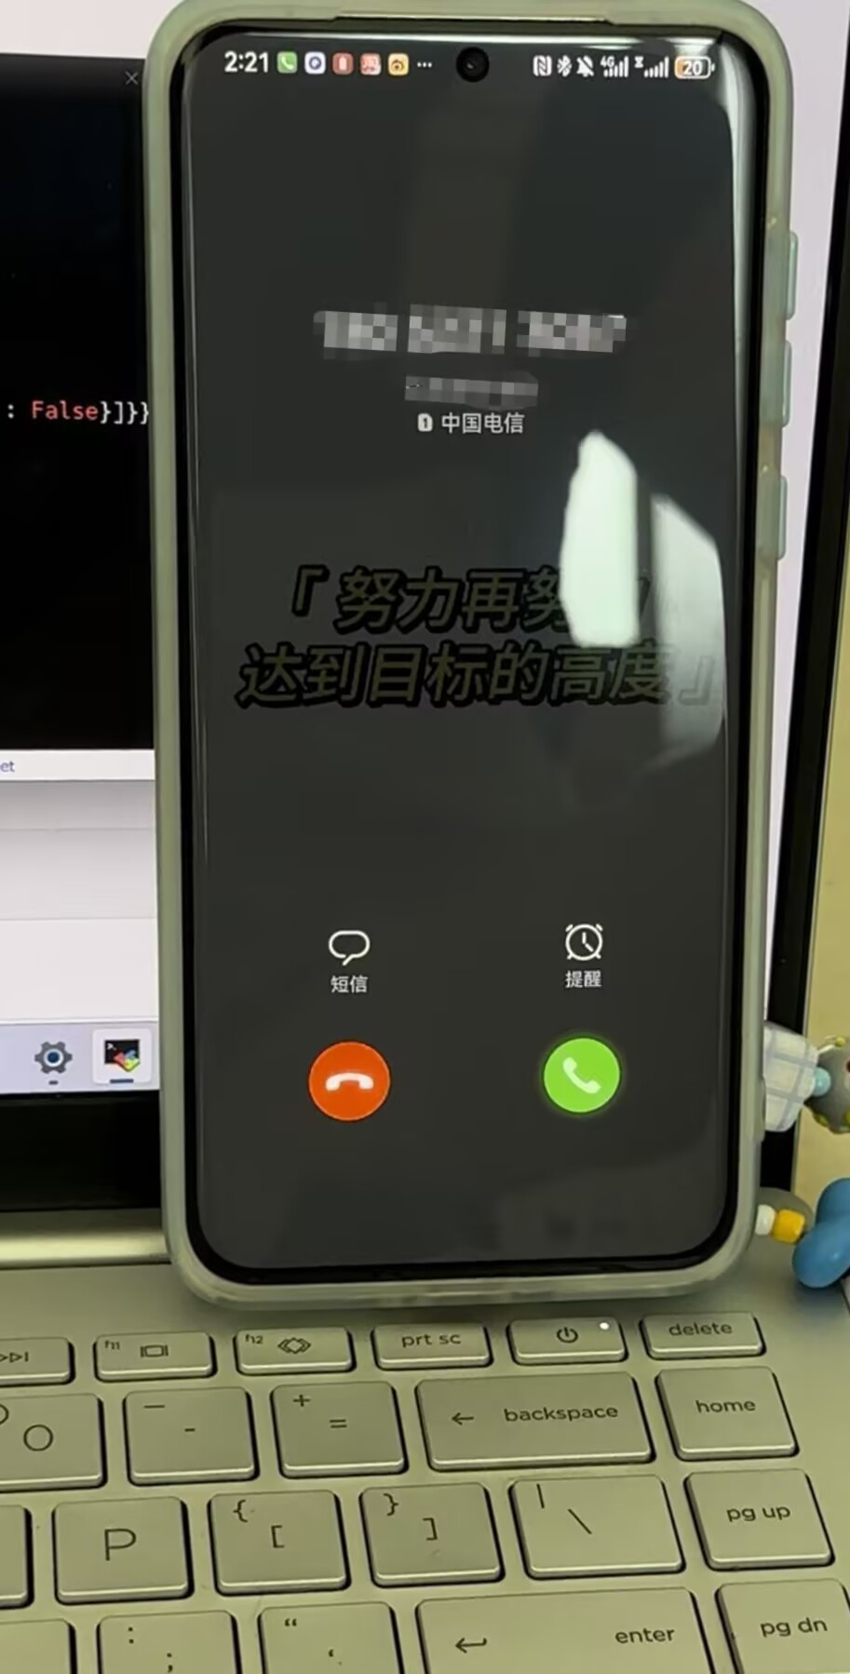
图30 摔倒检测功能测试
（2）双模语言交互功能测试
双模语言交互构建控制指令、信息查询、日常对话三维语句库，分别在正常网络与断网环境测试。在线DeepSeek API识别准确率94.2%；离线核心指令88.7%，模式切换稳定，时延≤0.3s。
在线模式日志输出结果图如图31所示。
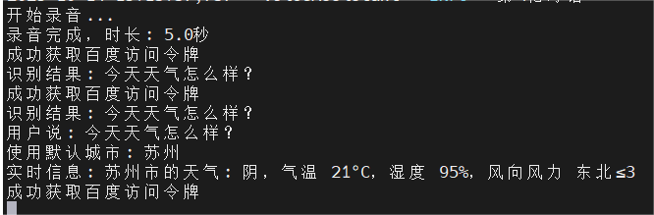
图31 在线模式日志输出结果图
离线模式日志输出结果图如图32所示。
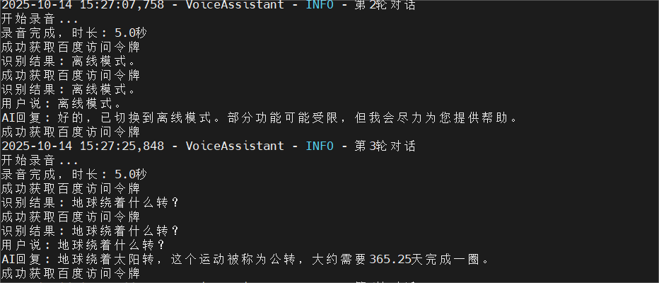
图32 离线模式日志输出结果图
（3）智能跟随功能测试
智能跟随基于OpenCV骨架追踪和PID控制。跟随距离误差<10cm，转向成功率95%，全流程延迟<200ms。复杂背景或多人员场景RGB标识准确率有所下降，需增加深度信息融合提高稳定性。
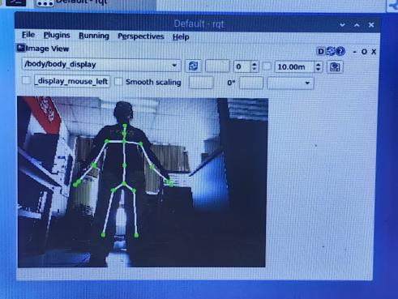
图33 关节识别界面
（4）定点导航功能测试
定点导航基于N10P激光雷达SLAM。建图精度±1.5cm，终端定位±3cm，避障响应<500ms，重启后30秒内完成地图加载，支持多点备份与快速恢复。
（5）情感驱动关怀功能测试
情感驱动关怀验证RK3588 NPU多模态判断。开心/平静/消极样本融合YOLOv8与语音语调，总体准确率87.5%（面部60%+语音40%）。消极情绪分级响应：轻度鼓励、中度互动、重度通知监护人。
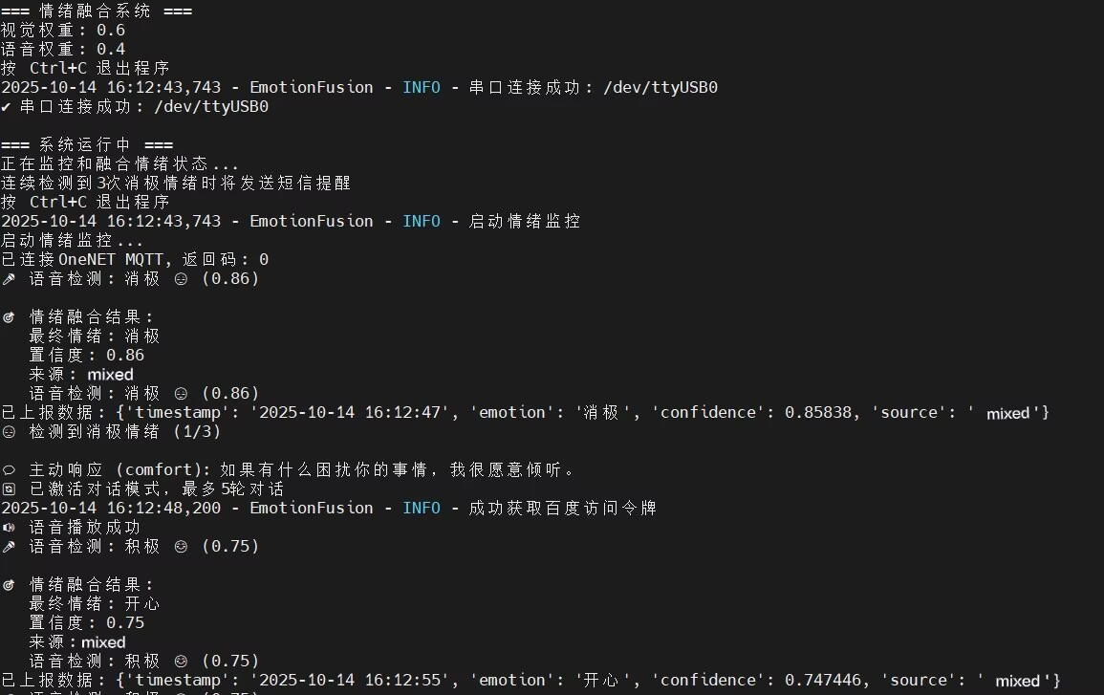
图34 情绪驱动日志输出结果
（6）小程序功能测试
小程序四模块测试稳定：远程视频2~3秒打开；情绪看板日/周/月可视化；跌倒警报3秒内推送；用药提醒TTS播报正常。
（7）OneNET云平台功能测试
OneNET在数据传递、报警通知和远程管理方面表现稳定。情绪、跌倒信息实时上传，模拟紧急情况3秒内推送警报，历史记录保存近三个月。
第四部分 总结
可扩展之处
（1）多语言自适应引擎：接入方言语言包，声纹识别绑定用户语言习惯。
（2）家居联动：加装红外学习模块，实现“晨起自动开灯”“服药联动关闹钟”等智慧场景。
（3）健康监测拓展：预留血氧、心率传感器外接接口。
（4）集群部署：优化OneNET组网协议，实现养老院多台设备统一后台管控。项目可向社区、养老院、医疗机构扩展，构建智慧养老生态。

图35 应用场景扩展图
心得体会
本项目以RK3588为主控、ELF 2为开发平台，完成了情感驱动养老陪护机器人研制。在ELF 2上完成YOLOv8/YOLOv5的RKNN转换与NPU部署，跌倒检测92%，面部情绪91%，融合决策88%。硬件架构选型查阅异构嵌入式文献后确定三芯分工，算力分层使各模块可独立调试。硬件联调阶段重点优化了多模块供电稳定性和串口通信可靠性，保证长时间运行过程中视觉推理、语音交互与运动控制能够稳定协同。YOLOv8经量化与分辨率裁剪实现30fps推理；多模态融合权重经上百组样本确定6:4为较优配比。联调阶段串口偶发错位通过帧头校验优化；测试模拟卧室等真实场景持续优化参数。本项目锻炼了嵌入式、机器视觉与物联网全栈能力，体会到RK3588 NPU在机器人边缘视觉应用中的优势。
现存待优化问题：（1）激光雷达延迟导致跟随与导航偶发偏移，跌倒10秒确认使响应偏长；（2）离线语音仅支持部分固定指令，同义词识别不足；（3）RK3588与树莓派5 UART 115200bps在30Hz情绪帧传输时偶现帧尾错位，需软件重同步。
第五部分 参考文献
- 钟卫国.积极应对“老龄化、少子化”促进人口高质量发展[J].山东宏观经济,2024,(05):29-37.DOI:CNKI:SUN:SOHG.0.2024-05-003.
- 程晖. 有效应对人口老龄化 答好中国式现代化进程“必答题”[N]. 中国经济导报, 2022-11-08 (001). DOI:10.28095/n.cnki.ncjjd.2022.001611
- 童玉芬,杨艳飞. 对中国“未富先老”概念和阶段的重新审视 [J]. 河北学刊, 2025, 45 (02): 173-180.
- 冯泽宁.基于包容性设计理论的老年人陪护机器人设计研究[D].青岛大学,2023.DOI:10.27262/d.cnki.gqdau.2023.002818.
- 《“十四五”机器人产业发展规划》解读[J].自动化博览,2022,39(03):14-15.
- 孙赛.大模型在语音交互领域的探索和应用[C]//中国智慧工程研究会智能学习与创新研究工作委员会.2025人工智能与工程管理学术交流会论文集.杭州一知智能科技有限公司;,2025:64-66.
- 李润夺,崔旭晶,石征锦,等.激光雷达SLAM导航的智能巡检机器人[J].信息技术与信息化,2021,(08):229-231.
- 林莉莉.基于情感化设计的老年人家庭陪护机器人外观设计研究[D].青岛大学,2022.
- E. Kofman and R. de Simone, "A formal approach to the mapping of tasks on an heterogenous multicore, energy-aware architecture," 2016 ACM/IEEE International Conference on Formal Methods and Models for System Design (MEMOCODE), Kanpur, India, 2016, pp. 153-162
- Q. Zhu, C. Zheng, Z. Zhang, W. Shao and D. Zhang, "Dynamic Confidence-Aware Multi-Modal Emotion Recognition," in IEEE Transactions on Affective Computing, vol. 15, no. 3, pp. 1358-1370, July-Sept. 2024.
- X. Zhang et al., "Emotion Recognition From Multimodal Physiological Signals Using a Regularized Deep Fusion of Kernel Machine," in IEEE Transactions on Cybernetics, vol. 51, no. 9, pp. 4386-4399, Sept. 2021.
- Quigley M , Gerkey B P , Conley K ,et al.ROS: An open-source Robot Operating System[J]. 2009.
- 梁兴灿.基于语音和面部表情的情感识别研究[D].中国科学技术大学,2023.

